**TRƯỜNG ĐẠI HỌC KINH TẾ - ĐẠI HỌC ĐÀ NẴNG**

**KHOA THỐNG KÊ – TIN HỌC**

∙∙∙∙∙🙞⯎🙜∙∙∙∙



**BÁO CÁO BÀI TẬP NHÓM**

**MÔN: QUẢN TRỊ CƠ SỞ DỮ LIỆU**

Giáo viên hướng dẫn: Cao Thị Nhâm

Sinh viên thực hiện: 48K212.06

Nguyễn Võ Ngọc Nhi (Trưởng nhóm)

Nguyễn Văn Quang

Cái Thị Xuân Tiên

Nguyễn Thị Huỳnh Nga

Vũ Kiều Tố Như

Nguyễn Thị Tú Trinh

# THU THẬP HÓA ĐƠN

## Hóa đơn bán hàng:

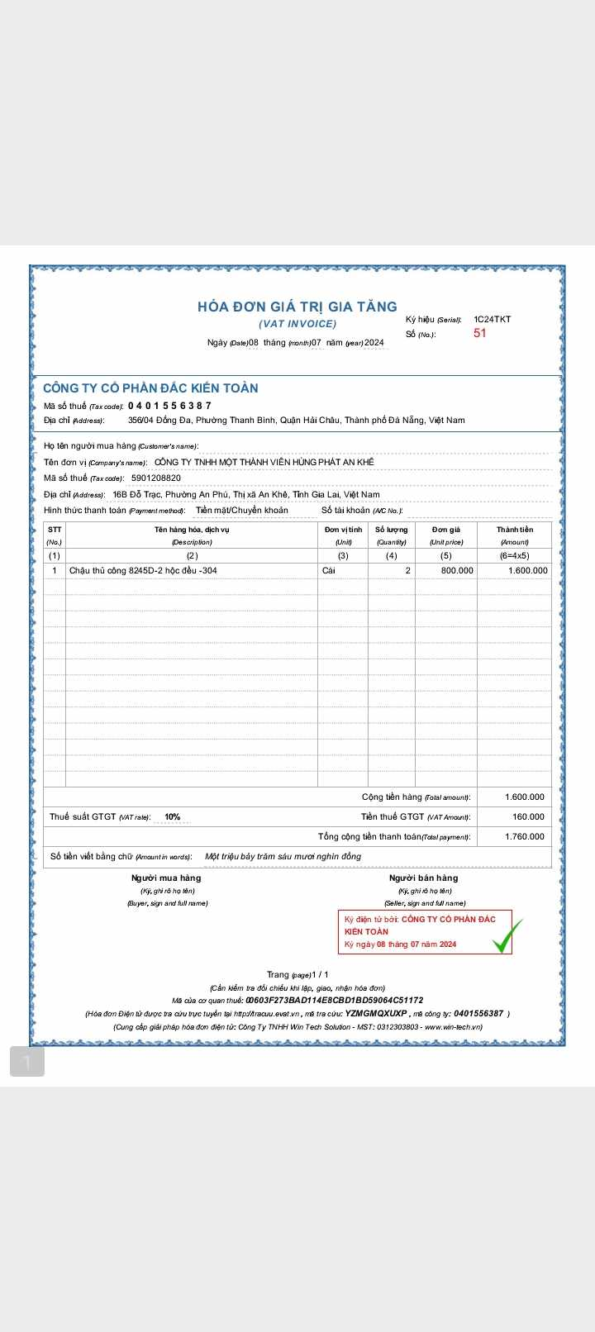

**Hình 1.**  Hóa đơn bán hàng

## Hóa đơn nhập hàng

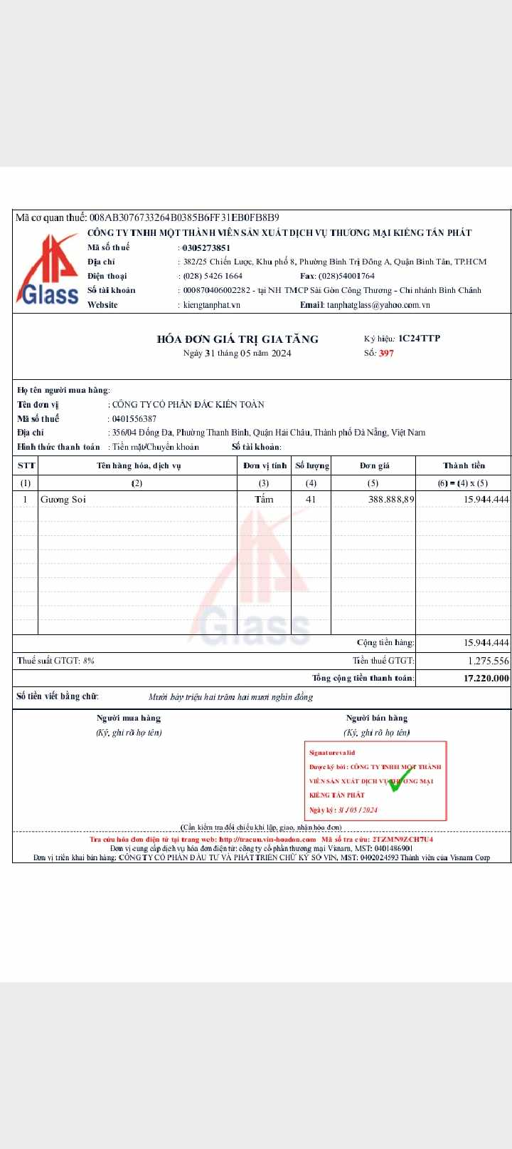

**Hình 2.**  Hóa đơn nhập hàng

# THIẾT KẾ CƠ SỞ DỮ LIỆU:

## THIẾT KẾ CƠ SỞ DỮ LIỆU MỨC KHÁI NIỆM

### XÂY DỰNG ER-1 CHO HÓA ĐƠN BÁN HÀNG:

#### CHỌN LỌC THÔNG TIN

|  |  |  |
| --- | --- | --- |
| **Từ trong HSDL** | **Từ rõ nghĩa** | **Từ viết tắt** |
| Hóa đơn giá trị gia tăng | Tên hóa đơn bán hàng | HĐB_Name |
| Ký hiệu | Ký hiệu hóa đơn bán hàng | HĐB_Serial |
| Số | Mã hóa đơn bán hàng | HĐB_ID |
| Ngày...tháng...năm | Thời gian in hóa đơn bán hàng | HĐB_Time |
| Công ty cổ phần Đắc Kiến Toàn | Tên đơn vị bán hàng | ĐV_Name |
| Mã số thuế | Mã số thuế của đơn vị bán hàng | ĐV_ID |
| Địa chỉ | Địa chỉ của đơn vị bán hàng | ĐV_Ad |
| Họ tên người mua hàng | Họ tên người đại diện mua hàng | Cust_ĐDName |
| Tên đơn vị | Tên đơn vị công ty mua hàng | Cust_Name |
| Mã số thuế | Mã số thuế của đơn vị công ty mua hàng | Cust_ID |
| Địa chỉ | Địa chỉ của khách hàng | Cust_Ad |
| Hình thức thanh toán | Hình thức thanh toán | HĐB_TT |
| Số tài khoản | Số tài khoản của khách hàng | Cust_AcNo |
| Tên hàng hóa, dịch vụ | Tên hàng hóa, dịch vụ | HH_Name |
| Đơn vị tính | Đơn vị tính của mặt hàng | DVT |
| Số lượng | Số lượng hàng hóa bán ra | HĐB_Soluong |
| Đơn giá | Đơn giá bán / 1 mặt hàng | DongiaBan |
| Thành tiền | Tổng thành tiền của mỗi loại hàng | HĐB_Thanhtien |
| Cộng tiền hàng | Tổng tiền tất cả mặt hàng trong hóa đơn (chưa bao gồm thuế) | HĐB_CongTienHang |
| Thuế suất GTGT | Thuế suất GTGT | HĐB_Thue |
| Tiền thuế GTGT | Tiền thuế GTGT từ Cộng tiền hàng | HĐB_TienThue |
| Tổng cộng tiền thanh toán | Tổng cộng tiền thanh toán( đã bao gồm thuế) | HĐB_Tongtien |

**Bảng 1** Chọn lọc thông tin hóa đơn bán hàng

#### XÁC ĐỊNH THỰC THỂ, THUỘC TÍNH

|  |  |  |
| --- | --- | --- |
| **Từ trong HSDL** | **Từ rõ nghĩa** | **Từ viết tắt** |
| Hóa đơn giá trị gia tăng | Tên hóa đơn bán hàng | HĐB_Name |
| Ký hiệu | Ký hiệu hóa đơn bán hàng | HĐB_Serial |
| Số | Mã hóa đơn bán hàng | HĐB_ID |
| Ngày...tháng...năm | Thời gian in hóa đơn bán hàng | HĐB_Time |
| Công ty cổ phần Đắc Kiến Toàn | Tên đơn vị bán hàng | ĐV_Name |
| Mã số thuế | Mã số thuế của đơn vị bán hàng | ĐV_ID |
| Địa chỉ | Địa chỉ của đơn vị bán hàng | ĐV_Ad |
| Họ tên người mua hàng | ~~Họ tên người đại diện  mua hàng~~ | Cust_ĐDName |
| Tên đơn vị | ~~Tên đơn vị công ty mua hàng~~ | Cust_Name |
| Mã số thuế | ~~Mã số thuế của đơn vị công ty mua hàng~~ | Cust_ID |
| Địa chỉ | ~~Địa chỉ của khách hàng~~ | Cust_Ad |
| Hình thức thanh toán | Hình thức thanh toán | HĐB_TT |
| Số tài khoản | ~~Số tài khoản của khách hàng~~ | Cust_AcNo |
| Tên hàng hóa, dịch vụ | ~~Tên hàng hóa, dịch vụ~~ | HH_Name |
| Đơn vị tính | ~~Đơn vị tính của mặt hàng~~ | DVT |
| Số lượng | Số lượng hàng hóa bán ra | HĐB_Soluong |
| Đơn giá | Đơn giá bán / 1 mặt hàng | DongiaBan |
| Thành tiền | Tổng thành tiền của mỗi loại hàng | HĐB_Thanhtien |
| Cộng tiền hàng | Tổng tiền tất cả mặt hàng trong hóa đơn (chưa bao gồm thuế) | HĐB_CongTienHang |
| Thuế suất GTGT | Thuế suất GTGT | HĐB_Thue |
| Tiền thuế GTGT | Tiền thuế GTGT từ Cộng tiền hàng | HĐB_TienThue |
| Tổng cộng tiền thanh toán | Tổng cộng tiền thanh toán( đã bao gồm thuế) | HĐB_Tongtien |

**Bảng 2** Xác định thực thể, thuộc tính của hóa đơn bán hàng

* **KHÁCH HÀNG**(**Cust_ID**, Cust_Name, Cust_Ad)
* **HÀNG HÓA**( **HH_ID**, HH_Name, DVT)

#### XÁC ĐỊNH QUAN HỆ

* ***BÁN***( **HĐB_ID**, HĐB_Time, HĐB_TT, HĐB_Soluong, DongiaBan HĐB_Thanhtien, HĐB_CongTienHang, HĐB_Thue, HĐB_TienThue, HĐB_Tongtien, Cust_ĐDName, Cust_AcNo)

#### VẼ ERD

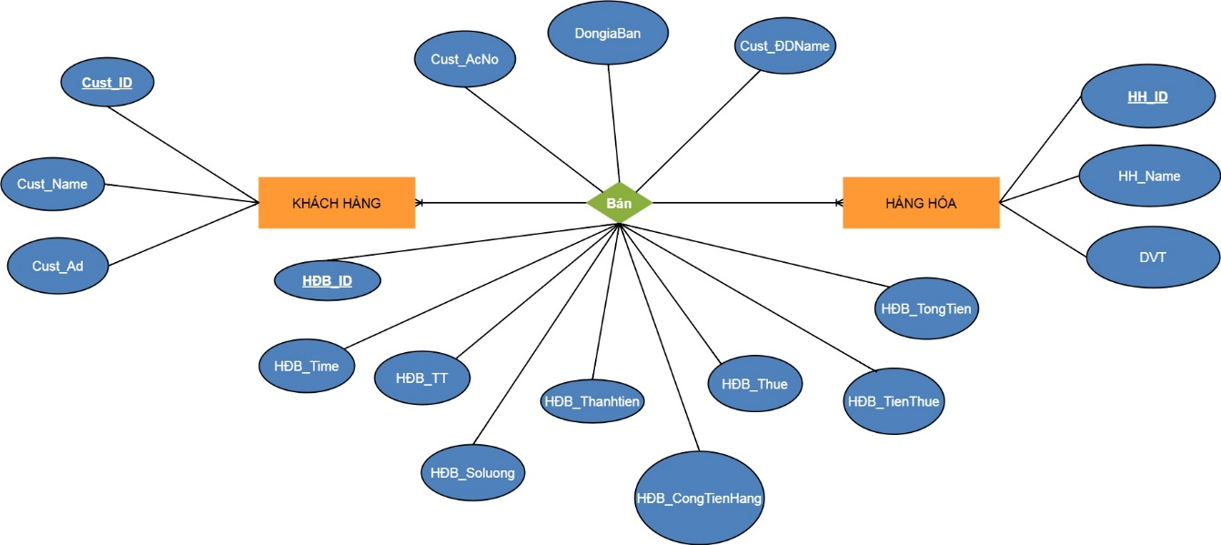

**Hình 3.** ERD cho Hóa đơn bán hàng

### XÂY DỰNG ER-2 CHO HÓA ĐƠN NHẬP HÀNG:

#### CHỌN LỌC THÔNG TIN

|  |  |  |
| --- | --- | --- |
| **Từ trong HSDL** | **Từ rõ nghĩa** | **Từ viết tắt** |
| Công ty TNHH Một Thành Viên Sản Xuất Dịch Vụ Thương Mại  Kiếng Tấn Phát | Tên nhà cung cấp hàng | NCC_Name |
| Mã số thuế | Mã số thuế của nhà cung cấp | NCC_ID |
| Địa chỉ | Địa chỉ của nhà cung cấp | NCC_Ad |
| Điện thoại | Số điện thoại của nhà cung cấp | NCC_Phone |
| Fax | Số Fax của nhà cung cấp | NCC_Fax |
| Số tài khoản | Số tài khoản ngân hàng của nhà cung cấp | NCC_AcNo |
| NH TMCP Sài Gòn Công Thương | Tên ngân hàng của nhà cung cấp | NCC_Bname |
| Chi nhánh Bình Chánh | Tên chi nhánh của ngân hàng của nhà cung cấp | NCC_BRname |
| Website | Website của nhà cung cấp | NCC_Web |
| Email | Email của nhà cung cấp | NCC_Email |
| Hóa đơn giá trị gia tăng | Tên hóa đơn nhập hàng | HĐN_Name |
| Ký hiệu | Ký hiệu hóa đơn nhập | HĐN_Serial |
| Số | Mã hóa đơn nhập hàng | HĐN_ID |
| Ngày...tháng...năm | Thời gian tạo hóa đơn nhập | HĐN_Time |
| Họ tên người mua hàng | Họ tên người chịu trách nhiệm mua hàng của đơn vị | ĐV_ĐDname |
| Tên đơn vị | Tên đơn vị | ĐV_Name |
| Mã số thuế | Mã số thuế của đơn vị | ĐV_ID |
| Địa chỉ | Địa chỉ của đơn vị | ĐV_Ad |
| Hình thức thanh toán | Hình thức thanh toán của đơn vị cho hóa đơn nhập hàng | HĐN_TT |
| Số tài khoản | STK của đơn vị | ĐV_AcNo |
| Tên hàng hóa, dịch vụ | Tên hàng hóa, dịch vụ nhập hàng | HH_Name |
| Đơn vị tính | Đơn vị tính của mặt hàng | DVT |
| Số lượng | Số lượng hàng hóa nhập vào | HĐN_Soluong |
| Đơn giá | Đơn giá nhập /1 mặt hàng | DongiaNhap |
| Thành tiền | Tổng thành tiền của mỗi loại hàng | HĐN_Thanhtien |
| Cộng tiền hàng | Tổng tiền tất cả mặt hàng trong hóa đơn (không bao gồm thuế) | HĐN_CongTienHang |
| Thuế suất GTGT | Thuế suất GTGT | HĐN_Thue |
| Tiền thuế GTGT | Tiền thuế GTGT từ Cộng tiền hàng | HĐN_TienThue |
| Tổng cộng tiền thanh toán | Tổng cộng tiền thanh toán (đã bao gồm thuế) | HĐN_Tongtien |

**Bảng 3** Chọn lọc thông tin cho hóa đơn mua hàng

#### XÁC ĐỊNH THỰC THỂ, THUỘC TÍNH

|  |  |  |
| --- | --- | --- |
| **Từ trong HSDL** | **Từ rõ nghĩa** | **Từ viết tắt** |
| Công ty TNHH Một Thành Viên Sản Xuất Dịch Vụ Thương Mại  Kiếng Tấn Phát | ~~Tên nhà cung cấp hàng~~ | NCC_Name |
| Mã số thuế | ~~Mã số thuế của nhà cung cấp~~ | NCC_ID |
| Địa chỉ | ~~Địa chỉ của nhà cung cấp~~ | NCC_Ad |
| Điện thoại | ~~Số điện thoại của nhà cung cấp~~ | NCC_Phone |
| Fax | ~~Số Fax của nhà cung cấp~~ | NCC_Fax |
| Số tài khoản | ~~Số tài khoản ngân hàng của nhà cung cấp~~ | NCC_AcNo |
| NH TMCP Sài Gòn Công Thương | ~~Tên ngân hàng của nhà cung cấp~~ | NCC_Bname |
| Chi nhánh Bình Chánh | ~~Tên chi nhánh của ngân hàng của nhà cung cấp~~ | NCC_BRname |
| Website | ~~Website của nhà cung cấp~~ | NCC_Web |
| Email | ~~Email của nhà cung cấp~~ | NCC_Email |
| Hóa đơn giá trị gia tăng | Tên hóa đơn nhập hàng | HĐN_Name |
| Ký hiệu | Ký hiệu hóa đơn nhập | HĐN_Serial |
| Số | Mã hóa đơn nhập hàng | HĐN_ID |
| Ngày...tháng...năm | Thời gian tạo hóa đơn nhập | HĐN_Time |
| Họ tên người mua hàng | Họ tên người mua hàng (người đại diện mua hàng) | HĐN_ĐDName |
| Tên đơn vị | Tên đơn vị | ĐV_Name |
| Mã số thuế | Mã số thuế của đơn vị | ĐV_ID |
| Địa chỉ | Địa chỉ của đơn vị | ĐV_Ad |
| Hình thức thanh toán | Hình thức thanh toán của đơn vị cho hóa đơn nhập hàng | HĐN_TT |
| Số tài khoản | STK của đơn vị | ĐV_AcNo |
| Tên hàng hóa, dịch vụ | ~~Tên hàng hóa, dịch vụ nhập hàng~~ | HH_Name |
| Đơn vị tính | ~~Đơn vị tính của mặt hàng~~ | DVT |
| Số lượng | Số lượng hàng hóa nhập vào | HĐN_Soluong |
| Đơn giá | Đơn giá nhập /1 mặt hàng | DongiaNhap |
| Thành tiền | Tổng thành tiền của mỗi mặt hàng | HĐN_Thanhtien |
| Cộng tiền hàng | Tổng tiền tất cả mặt hàng trong hóa đơn (không bao gồm thuế) | HĐN_CongTienHang |
| Thuế suất GTGT | Thuế suất GTGT | HĐN_Thue |
| Tiền thuế GTGT | Tiền thuế GTGT từ Cộng tiền hàng | HĐN_TienThue |
| Tổng cộng tiền thanh toán | Tổng cộng tiền thanh toán (đã bao gồm thuế) | HĐN_Tongtien |

**Bảng 4** Xác định thực thể, thuộc tính của hóa đơn nhập hàng

* **NHÀ CUNG CẤP** ( **NCC_ID**, NCC_Name, NCC_Ad, NCC_Phone, NCC_Fax, NCC_Web, NCC_Email)
* **HÀNG HÓA**(**HH_ID**, HH_Name, DVT)

#### XÁC ĐỊNH QUAN HỆ

* ***MUA*** (**HĐN_ID**, HĐN_Serial, HĐN_Time, HĐN_TT, DongiaNhap, HĐN_Soluong, HĐN_Thanhtien, HĐN_CongTienHang, HĐN_Thue, HĐN_TienThue, HĐN_Tongtien, NCC_AcNo, NCC_Bname, NCC_BRname)

#### VẼ ERD:

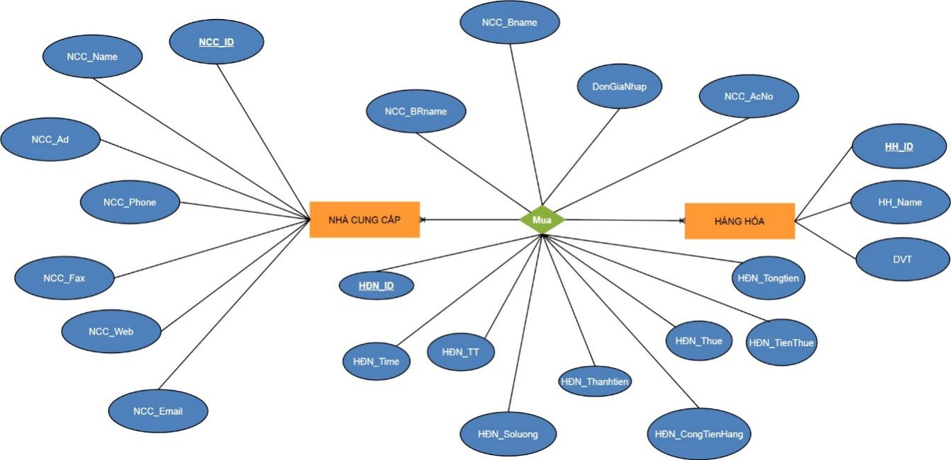

**Hình 4.** ERD cho hóa đơn nhập hàng

### TÍCH HỢP ER-1 VÀ ER-2:

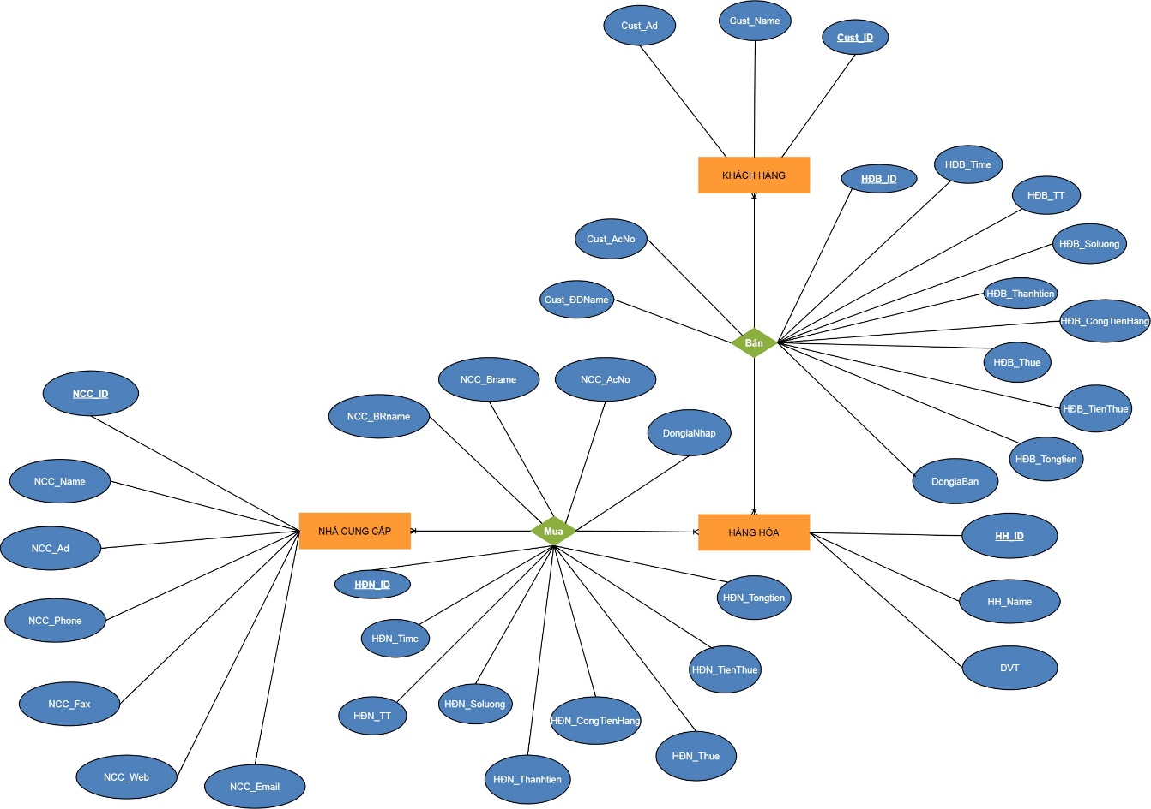

**Hình 5** Tích hợp ER-1 và ER-2

## THIẾT KẾ CƠ SỞ DỮ LIỆU MỨC LOGIC

## CHUẨN HÓA:

* **NHÀ CUNG CẤP** (**NCC_ID**, NCC_Name, NCC_Ad, NCC_Phone, NCC_Fax, NCC_Web, NCC_Email)
* **HÀNG HÓA** (**HH_ID**, HH_Name, DVT, GiaBanMacDinh)
* **KHÁCH HÀNG** ( **Cust_ID**, Cust_Name, Cust_Ad)
* **HÓA ĐƠN MUA (HĐN_ID,** ***NCC_ID,*** HĐN_Time, HĐN_TT,HĐN_Thue, NCC_AcNo, NCC_Bname, NCC_BRname***)***
* **CHI TIẾT HÓA ĐƠN MUA (HĐN_ID, HH_ID*,*** HĐN_Soluong, DongiaNhap)
* **HÓA ĐƠN BÁN (HĐB_ID, *Cust_ID,*** HĐB_Time, HĐB_TT, HĐB_Thue, Cust_AcNo, Cust_ĐDName)
* **CHI TIẾT HÓA ĐƠN BÁN (HĐB_ID, HH_ID*,*** HĐB_Soluong, DongiaBan)
* Trong đó:
  + HĐN_Thanhtien= HĐN_Soluong * DongiaNhap
  + HĐN_CongTienHang= $\sum{HĐN_Thanhtien}$
  + HĐN_TienThue= HĐN_Thue*HĐN_CongTienHang
  + HĐN_Tongtien= CongTienHang+ HĐN_TienThue
  + HĐB_Thanhtien= HĐB_Soluong * DongiaBan
  + HĐB_CongTienHang= $\sum{HĐB_Thanhtien}$
  + HĐB_TienThue= HĐB_Thue*HĐB_CongTienHang
  + HĐB_Tongtien= HĐB_CongTienHang+ HĐB_TienThue

## VẼ SƠ ĐỒ QUAN HỆ:

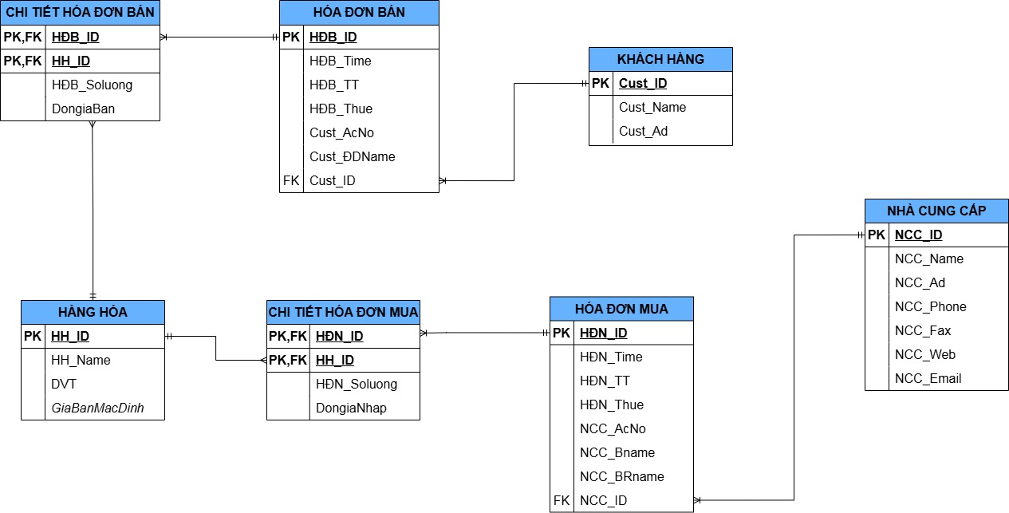

**Hình 6. Sơ đồ quan hệ**

## THIẾT KẾ CHI TIẾT BẢNG:

## *Bảng CUSTOMER:*

|  |  |  |  |  |
| --- | --- | --- | --- | --- |
| **STT** | **Tên trường** | **Kiểu dữ liệu** | **Ràng buộc** | **Ghi chú** |
|  | Cust_ID | CHAR(10) | PK,  Not null | Mã số thuế của đơn vị công ty mua hàng |
|  | Cust_Name | NVARCHAR(100) | not null | Tên đơn vị công ty mua hàng |
|  | Cust_Ad | NVARCHAR(100) | not null | Địa chỉ của khách hàng |

**Bảng 5.** Thiết kế chi tiết bảng CUSTOMER

## *Bảng NHÀ CUNG CẤP:*

|  |  |  |  |  |
| --- | --- | --- | --- | --- |
| **STT** | **Tên trường** | **Kiểu dữ liệu** | **Ràng buộc** | **Ghi chú** |
|  | NCC_ID | CHAR(10) | PK,  Not null | Mã số thuế nhà cung cấp |
|  | NCC_Name | NVARCHAR(100) | not null | Tên nhà cung cấp |
|  | NCC_Ad | NVARCHAR(100) | not null | Địa chỉ nhà cung cấp |
|  | NCC_Phone | CHAR(11) | not null,  UNIQUE | Số điện thoại nhà cung cấp |
|  | NCC_Fax | CHAR(11) | UNIQUE | Số Fax của nhà cung cấp |
|  | NCC_Web | NVARCHAR(100) | UNIQUE | Website của nhà cung cấp |
|  | NCC_Email | VARCHAR(50) | not null ,  UNIQUE | Email của nhà cung cấp |

**Bảng 6.** Thiết kế chi tiết bảng NHÀ CUNG CẤP

## *Bảng HÀNG HÓA*

|  |  |  |  |  |
| --- | --- | --- | --- | --- |
| **STT** | **Tên trường** | **Kiểu dữ liệu** | **Ràng buộc** | **Ghi chú** |
|  | HH_ID | CHAR(8) | PK,  not null | Mã hàng hóa |
|  | HH_Name | NVARCHAR(50) | not null | Tên hàng hóa |
|  | DVT | NVARCHAR(10) | not null | Đơn vị tính của mặt hàng |
|  | GiaBanMacDinh | DECIMAL(10,2) | not null | Đơn giá bán dựa theo đơn giá mua của lần nhập gần nhất |

*GiaBanMacDinh= DongiaNhap*1.1*

**Bảng 7.** Thiết kế chi tiết bảng HÀNG HÓA

## *Bảng HÓA ĐƠN BÁN*

|  |  |  |  |  |
| --- | --- | --- | --- | --- |
| **STT** | **Tên trường** | **Kiểu dữ liệu** | **Ràng buộc** | **Ghi chú** |
|  | HĐB_ID | CHAR(10) | PK,  not null | Mã hóa đơn bán hàng |
|  | Cust_ID | CHAR(10) | FK | Mã số thuế của đơn vị công ty mua hàng |
|  | HĐB_Time | DATE | not null | Thời gian tạo hóa đơn bán hàng |
|  | HĐB_TT | NVARCHAR(20) | not null | Hình thức thanh toán |
|  | HĐB_Thue | TINYINT | not null | Thuế suất GTGT |
|  | Cust_AcNo | VARCHAR(14) | null | Số tài khoản giao dịch của khách hàng |
|  | Cust_ĐDName | NVARCHAR(50) | null | Họ tên người đại diện mua hàng |

**Bảng 8.** Thiết kế chi tiết bảng HÓA ĐƠN BÁN

## *Bảng CHI TIẾT HÓA ĐƠN BÁN*

*Trong đó: DongiaBan = GiaBanMacDinh

|  |  |  |  |  |
| --- | --- | --- | --- | --- |
| **STT** | **Tên trường** | **Kiểu dữ liệu** | **Ràng buộc** | **Ghi chú** |
|  | HĐB_ID | CHAR(10) | PK,FK | Mã hóa đơn bán hàng |
|  | HH_ID | CHAR(8) | PK,FK | Mã hàng hóa bán trong hóa đơn |
|  | HĐB_Soluong | INT | not null,  CHECK >0 | Số lượng hàng hóa bán ra |
|  | DongiaBan | DECIMAL(10,2) | not null,  CHECK >0 | Đơn giá bán / 1 mặt hàng |

**Bảng 9.** Thiết kế chi tiết bảng CHI TIẾT HÓA ĐƠN BÁN

## *Bảng HÓA ĐƠN MUA*

|  |  |  |  |  |
| --- | --- | --- | --- | --- |
| **STT** | **Tên trường** | **Kiểu dữ liệu** | **Ràng buộc** | **Ghi chú** |
|  | HĐN_ID | CHAR(10) | PK,  not null | Mã hóa đơn nhập hàng |
|  | NCC_ID | CHAR(10) | FK | Mã nhà cung cấp |
|  | HĐN_Time | DATE | not null | Thời gian tạo hóa đơn nhập kho |
|  | HĐN_TT | NVARCHAR(20) | not null | Hình thức thanh toán |
|  | HĐN_Thue | TINYINT | not null | Thuế suất GTGT |
|  | NCC_AcNo | VARCHAR(14) | null | Số tài khoản nhà cung cấp |
|  | NCC_Bname | NVARCHAR(50) | null | Tên ngân hàng của tài khoản nhà cung cấp |
|  | NCC_BRName | NVARCHAR(50) | null | Tên chi nhánh ngân hàng của tài khoản nhà cung cấp |

**Bảng 10.** Thiết kế chi tiết bảng HÓA ĐƠN MUA

## *Bảng CHI TIẾT HÓA ĐƠN MUA*

|  |  |  |  |  |
| --- | --- | --- | --- | --- |
| **STT** | **Tên trường** | **Kiểu dữ liệu** | **Ràng buộc** | **Ghi chú** |
|  | HĐN_ID | CHAR(10) | PK,FK | Mã hóa đơn nhập hàng |
|  | HH_ID | CHAR(8) | PK,FK | Mã hàng hóa trên hóa đơn |
|  | HĐN_SoLuong | INT | not null,  CHECK >0 | Số lượng hàng hóa nhập vào |
|  | DongiaNhap | DECIMAL(10,2) | not null,  CHECK >0 | Đơn giá nhập / 1 mặt hàng |

**Bảng 11.** Thiết kế chi tiết bảng CHI TIẾT HÓA ĐƠN MUA